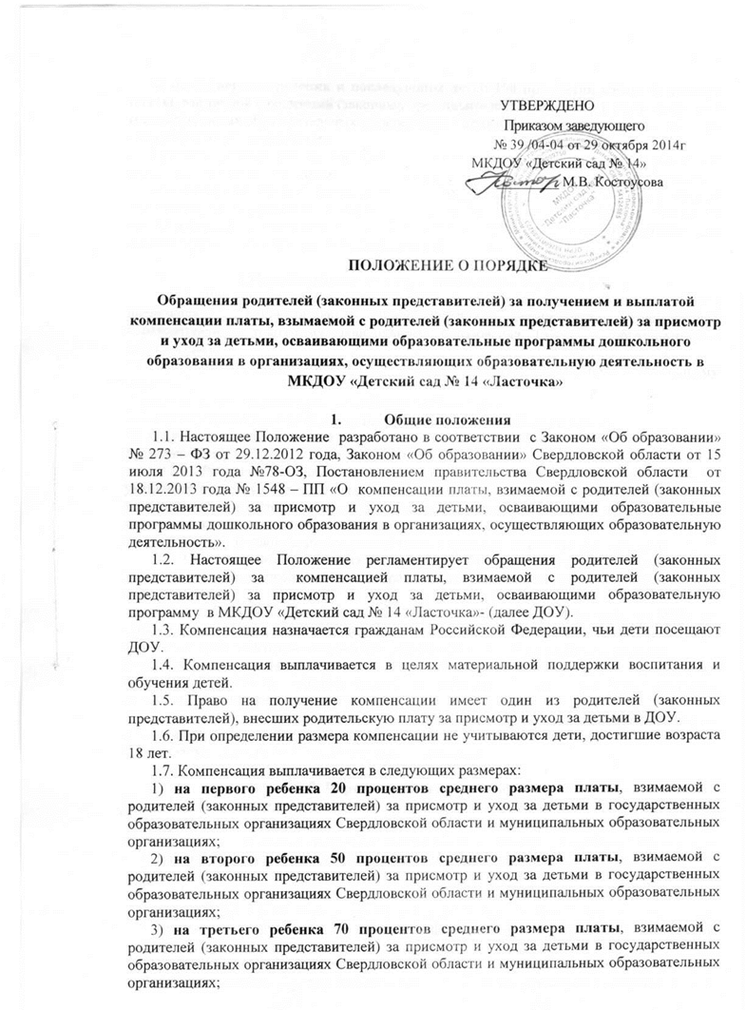
УТВЕРЖДЕНО
Приказом заведующего
№ 39 /04-04 от 29 октября 2014г
МКДОУ «Детский сад № 14»
_________ М.В. Костоусова

ПОЛОЖЕНИЕ О ПОРЯДКЕ
Обращения родителей (законных представителей) за получением и выплатой компенсации платы, взимаемой с родителей (законных представителей) за присмотр и уход за детьми, осваивающими образовательные программы дошкольного образования в организациях, осуществляющих образовательную деятельность в МКДОУ «Детский сад № 14 «Ласточка»
- Общие положения
1.1. Настоящее Положение разработано в соответствии с Законом «Об образовании» № 273 – ФЗ от 29.12.2012 года, Законом «Об образовании» Свердловской области от 15 июля 2013 года №78-ОЗ, Постановлением правительства Свердловской области от 18.12.2013 года № 1548 – ПП «О компенсации платы, взимаемой с родителей (законных представителей) за присмотр и уход за детьми, осваивающими образовательные программы дошкольного образования в организациях, осуществляющих образовательную деятельность».
1.2. Настоящее Положение регламентирует обращения родителей (законных представителей) за компенсацией платы, взимаемой с родителей (законных представителей) за присмотр и уход за детьми, осваивающими образовательную программу в МКДОУ «Детский сад № 14 «Ласточка»- (далее ДОУ).
1.3. Компенсация назначается гражданам Российской Федерации, чьи дети посещают ДОУ.
1.4. Компенсация выплачивается в целях материальной поддержки воспитания и обучения детей.
1.5. Право на получение компенсации имеет один из родителей (законных представителей), внесших родительскую плату за присмотр и уход за детьми в ДОУ.
1.6. При определении размера компенсации не учитываются дети, достигшие возраста 18 лет.
1.7. Компенсация выплачивается в следующих размерах:
1) на первого ребенка 20 процентов среднего размера платы, взимаемой с родителей (законных представителей) за присмотр и уход за детьми в государственных образовательных организациях Свердловской области и муниципальных образовательных организациях;
2) на второго ребенка 50 процентов среднего размера платы, взимаемой с родителей (законных представителей) за присмотр и уход за детьми в государственных образовательных организациях Свердловской области и муниципальных образовательных организациях;
3) на третьего ребенка 70 процентов среднего размера платы, взимаемой с родителей (законных представителей) за присмотр и уход за детьми в государственных образовательных организациях Свердловской области и муниципальных образовательных организациях;
4) на четвертого ребенка и последующих детей 100 процентов среднего размера платы, взимаемой с родителей (законных представителей) за присмотр и уход за детьми в государственных образовательных организациях Свердловской области и муниципальных образовательных организациях.
Средний размер платы, взимаемой с родителей (законных представителей) за присмотр и уход за детьми в государственных образовательных организациях Свердловской области и муниципальных образовательных организациях, а также порядок обращения за получением компенсации платы, взимаемой с родителей (законных представителей) за присмотр и уход за детьми, и порядок выплаты этой компенсации устанавливаются Правительством Свердловской области.

2. Порядок обращения за компенсацией, ее назначение
2.1. Для получения компенсации один из родителей (законный представитель) представляет руководителю образовательной организации, реализующей образовательную программу дошкольного образования (далее - образовательная организация):
1) заявление о выплате компенсации по форме согласно приложению к настоящему порядку;
2) паспорт или иной документ, удостоверяющий личность;
3) свидетельство о рождении (представляется на каждого ребенка в семье);
4) документ, подтверждающий полномочия законного представителя (для законного представителя).
2.2. Родитель (законный представитель) представляет подлинники документов, указанных в подпунктах 2-4 пункта 2 настоящего порядка, или их копии, заверенные в установленном порядке. С представленных подлинников специалист образовательной организации снимает копии, заверяет их, возвращает подлинники родителю (законному представителю), выдает расписку-уведомление о принятии заявления и документов.
2.3. Основанием для отказа в назначении компенсации является отсутствие у родителя (законного представителя), обратившегося за назначением компенсации, права на ее получение.
2.4. Образовательные организации принимают решение о назначении либо об отказе в назначении компенсации в течение десяти рабочих дней с даты подачи родителем (законным представителем) документов, указанных в пункте 2 настоящего порядка.
Уведомление о назначении либо об отказе в назначении компенсации направляется родителю (законному представителю) в течение 5 дней со дня принятия соответствующего решения.
2.5. При посещении детьми из одной семьи различных образовательных организаций право выбора образовательной организации для получения компенсации предоставляется родителю (законному представителю).

3. Порядок выплаты компенсации
3.1. Настоящий порядок регулирует отношения, связанные с осуществлением выплаты компенсации платы, взимаемой с родителей (законных представителей) за присмотр и уход за детьми, осваивающими образовательные программы дошкольного образования в организациях, осуществляющих образовательную деятельность (далее - компенсация).
3.2. Размер компенсации определяется в соответствии с частью первой статьи 23 Закона Свердловской области от 15 июля 2013 года N 78-ОЗ "Об образовании в Свердловской области" с учетом фактической посещаемости ребенком соответствующей образовательной организации.
3.3. Уполномоченный орган местного самоуправления в сфере образования формирует сводные реестры лиц, имеющих право на компенсацию и направляет их в срок до 10 числа каждого месяца в управление социальной политики (далее - управления социальной политики).
Сводные реестры лиц, имеющих право на компенсацию, подписываются руководителем уполномоченного органа местного самоуправления в сфере образования и заверяются печатью.
Реестры лиц, имеющих право на компенсацию, подписываются руководителем соответствующей образовательной организации и заверяются печатью.
Форма и способ представления реестров лиц, имеющих право на компенсацию, определяются Министерством социальной политики Свердловской области.
3.4. Компенсация осуществляется путем перечисления на счет в кредитной организации, указанный родителем (законным представителем) в заявлении о назначении компенсации.
Управления социальной политики производят перечисления денежных средств на счета получателей ежемесячно в сроки, установленные Министерством социальной политики Свердловской области.
3.5. Компенсация выплачивается с месяца подачи заявления о назначении компенсации.
3.6. Выплата компенсации прекращается при наступлении следующих обстоятельств:
1) утрата родителем (законным представителем) права на получение компенсации;
2) прекращение ребенком, за которого выплачивалась компенсация, посещения образовательной организации.
Выплата компенсации прекращается с месяца, следующего за месяцем, в котором наступили соответствующие обстоятельства, о чем родителю (законному представителю) направляется соответствующее уведомление.

3.7. Родители (законные представители) обязаны информировать ДОУ о наступлении обстоятельств, влекущих прекращение выплаты компенсации, в течение месяца с момента их наступления.
3.8. Нарушение настоящего порядка влечет применение мер ответственности, предусмотренных законодательством.

4. Заключительные положения
4.1. Родители (законные представители) несут ответственность за своевременность и достоверность представляемых сведений, являющихся основанием для назначения компенсации.
4.2. Родители (законные представители) обязаны извещать о наступлении обстоятельств, влекущих прекращение выплаты компенсации (смена места жительства, образовательного учреждения, лишение родительских прав и т.д.), не позднее одного месяца с момента наступления таких обстоятельств.
4.3. При наступлении обстоятельств, влекущих прекращение выплаты компенсации, выплата прекращается начиная с месяца, следующего за месяцем, в котором наступили соответствующие обстоятельства.
4.4. Заведующий учреждением обеспечивают хранение документов о выплате компенсации в течение трех лет.

Зведующей______________________________
(наименование образовательной организации)
________________________________________
________________________________________
(Ф.И.О.)

от __________________________________________
(Ф.И.О. родителя (законного представителя))
____________________________________________
___________________________________,

проживающего __________________________
________________________________________
(адрес регистрации, адрес проживания)

________________________________________
(паспортные данные)
Заявление

Прошу выплачивать мне компенсацию платы, взимаемой с родителей (законных представителей) за присмотр и уход за детьми,
за ребенка ______________________________________________________________________,
(Ф.И.О., возраст ребенка)

зарегистрированного по адресу ___________________________________________,
(полный адрес)

проживающего по адресу ________________________________________________,
(полный адрес)

контактный телефон____________________________________________________,

путем перечисления компенсации на счет в кредитной организации ______________________________________________________________________.
(указать наименование кредитной организации и номер счета)

О наступлении обстоятельств, влекущих изменение размера или прекращение выплаты компенсации, обязуюсь сообщить.

Прилагаемые документы:

1. __________________________________________________________________

2. __________________________________________________________________

3. __________________________________________________________________

"___" _________ 20_ г. _______________________
(подпись заявителя)

Я,____________________________________________________________________,
(Ф.И.О.)

даю согласие на использование и обработку моих персональных данных по существующим технологиям обработки документов с целью предоставления компенсации в следующем объеме:

1) фамилия, имя, отчество;

2) дата рождения;

3) адрес места жительства;

4) серия, номер и дата выдачи паспорта, наименование органа, выдавшего паспорт (иного документа, удостоверяющего личность);

5) сведения о доходах;

6) информация о выплаченных суммах компенсаций;

7) номер счета по вкладу (счета банковской карты).

Срок действия моего согласия считать с момента подписания данного заявления на срок: бессрочно.

Отзыв настоящего согласия в случаях, предусмотренных Федеральным законом от 27 июля 2006 года N 152-ФЗ "О персональных данных", осуществляется на основании моего заявления.

"___" _________ 20_ г. _______________ (подпись)

